Jueves
01
de junio

Primero de Primaria
Artes

Sentimos el movimiento

Aprendizaje esperado: reconoce sensaciones y emociones al observar bailes y escuchar canciones diversas.

Énfasis: pone en práctica movimientos corporales y crea pequeñas secuencias para expresar distintas ideas, emociones y sentimientos.

¿Qué vamos a aprender?

Moverás tu cuerpo a partir de algunas emociones o sentimientos, pero antes de comenzar, considera si las personas son las únicas que pueden tener emociones.

¿Te has puesto a pensar si además de los humanos otras especies pueden sentir alguna emoción?

¿Qué hacemos?

Observa la siguiente imagen, en la cual tratará de identificar si los animales que ahí aparecen pueden transmitir alguna emoción.

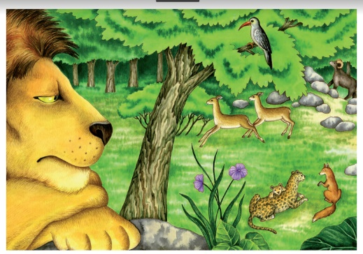

¿Qué crees que sucede ahí? Pareciera que el león se observa triste, quizá puede ser porque nadie quiere jugar con él, o el zorro y el leopardo se sienten temerosos por la presencia del león.

También parece que los venados tienen prisa, tal vez ellos ya quieren saltar, pero el ave les está platicando algo, esto porque el ave está muy tranquila.

Otra cosa que se puede apreciar es que el cordero se nota muy pensativo, tal vez porque quiere subir las piedras.

¿Observaste cómo a partir de una imagen se puede lograr identificar posibles emociones en los animales? Es muy probable que se muevan de acuerdo a esa emoción.

Los seres humanos también se expresan a través del cuerpo, dependiendo de las emociones que estés pasando o de alguna situación que estés viviendo.

¿De qué manera crees que se mueve el león si está triste? ¿Notaste a los venados y sus ganas de saltar? ¿Cómo se movería el cuerpo de un venado saltando de felicidad?

Para seguir indagando en estos movimientos, observa la siguiente cápsula que realizaron Alejandra Ferreiro y Alma Dea Cardá con el apoyo de Fidel Romero.

- Video Exploración. INBAL-CENART.
(del minuto 08:41 al minuto 11:35)
https://youtu.be/NnRygNABhQw

¿Notaste como los animales pueden transmitir ciertas emociones en sus movimientos?

Todos los animales se mueven distinto dependiendo de sus actividades, por ejemplo, cuando algunos van a cazar es sigiloso y cuidadoso o cuando los peces nadan transmiten quietud.

A continuación, la especialista Yolitzin Kensé Cruz Juárez, te enseñará otras formas de explorar el movimiento con el cuerpo.

Para que puedas comenzar es necesario primero preparar el cuerpo.

- Calentamiento.
https://www.youtube.com/watch?v=W0tJkoA0VLU

Mueve la cabeza a los lados, dices si y no con la cabeza, cabecita a los hombros, inhala profundamente, exhala y estira, suelta el aire, eres un reloj, con las manos, marca la dirección y con medio círculo te agachas y tocas el piso.

La música te ayuda a que los movimientos sean alegres y muy ágiles, los sonidos influyen en las emociones que siente el cuerpo y por lo tanto en los movimientos.

Es momento de explorar las posibilidades de movimiento utilizando un elemento de fantasía de la danza oriental. Vas a experimentar con ayuda de un velo diferentes movimientos, volcada, faldeo, giro envuelto y velo en cascada.

Arriba juntas los brazos y abajo separas y el velo pasa por encima.

Marca una secuencia de dos movimientos.

4 volcadas y 4 faldeos.

2 giros envueltos derecha.

2 giros envueltos izquierda.

2 en cascada.

- Velo.
(del minuto 17:15 al minuto 17:50)
https://youtu.be/NnRygNABhQw

También puedes utilizar unos materiales siempre y cuando no sean peligrosos, pero si te fijas, el velo también puede simular otra cosa.

Recuerdas acerca de cómo los animales transmiten emociones y con este velo, también puede simular el movimiento de unas alas, por ejemplo, de las mariposas.

Lo cual, recuerda a Isis, conócela en la siguiente imagen.

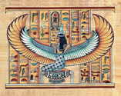

Observa muy bien y pon atención en sus alas, ¿Conoces algún animal que tenga unas alas parecidas? Sus alas son muy parecidas a las de un águila.

Lo cierto, es que cuando observas a detalle las alas de otros animales también son maravillosas, como las de las mariposas.

A continuación, puedes apoyarte con dos mascadas de tu mama o telas livianas.

Experimentarás con giros, con movimientos de alas ondulantes, giros a cuatro puntos y ondulaciones de abajo hacia arriba.

Es momento de marcar la secuencia de movimientos con música.

- Música electro árabe.
https://aprendeencasa.sep.gob.mx/multimedia/RSC/Video/202105/202105-RSC-cuU5qVtOH4-Audio3.Secuenciafinal.mp4

Como pudiste notar, las emociones y el movimiento pueden expresarse con el cuerpo de diferentes maneras, imitando animales y usando objetos como en otras culturas.

Identificaste cómo a partir de varias fuentes de inspiración puedes explorar los movimientos con el cuerpo.

Por último, para cerrar esta sesión, observa el siguiente video de Nicté Agráz, de la Ciudad de México, ella tiene 6 años y muestra una secuencia de movimientos a partir del ballet, mientras lo observas, ¿Qué crees que le inspira a realizar los movimientos que observas?

- Nicté Agráz.
(del minuto 23:30 al minuto 24:40)
https://youtu.be/NnRygNABhQw

Como te diste cuenta, partiste de las emociones que pueden experimentar otros seres vivos, exploraste con el cuerpo algunos movimientos que surgen de estas emociones y creaste secuencias sencillas.

Si te es posible consulta otros libros y comenta el tema de hoy con tu familia.

¡Buen trabajo!

Gracias por tu esfuerzo.

